1. File-->Settings
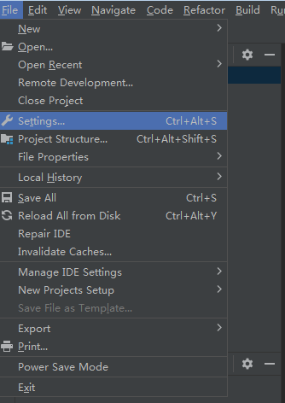
- 选择Plugins插件,搜索JRebel and XRebel,点击install安装

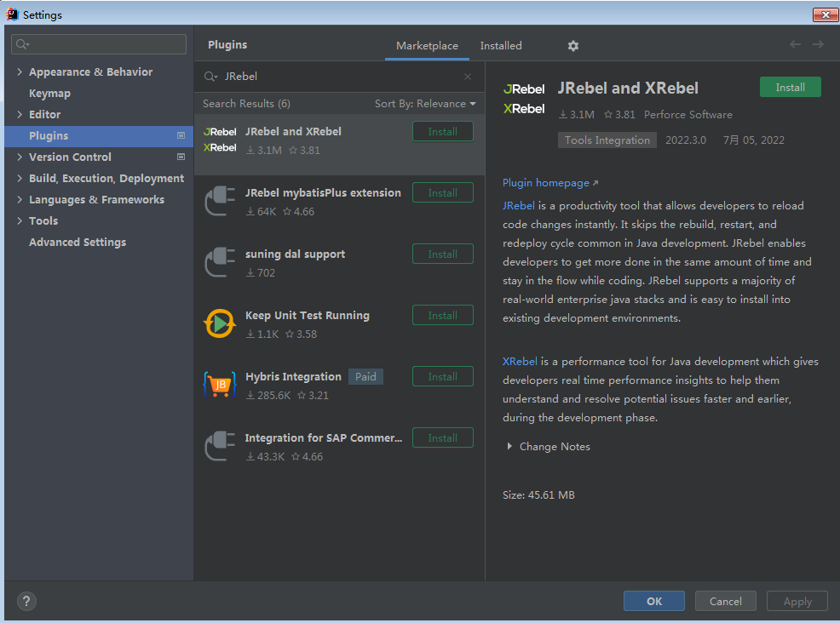
选择Accept
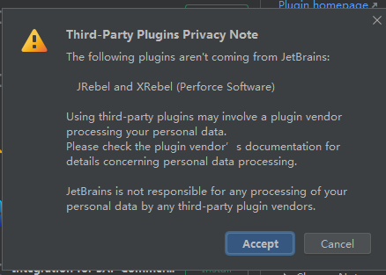
Restart IDE 重启IDEA
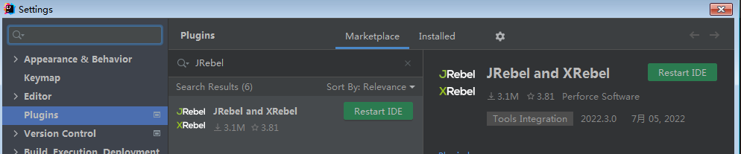
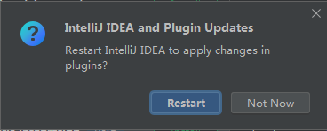
看到两个按钮 JRebel Run 和 JRebel Debug
再次File-->Settings->JRebel & XRebel -->点击Activate now
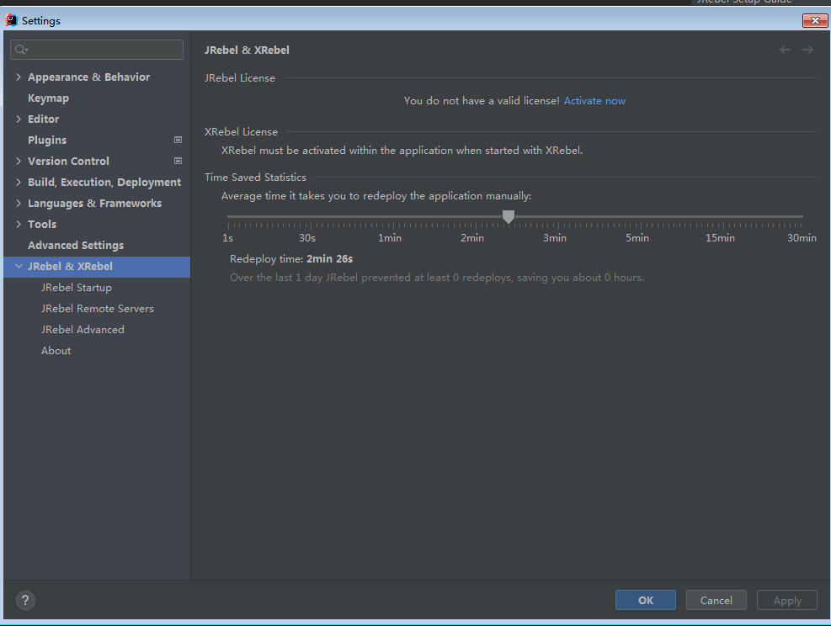

如果报Unable to connect to license server.Check your network connnection and/or VPN settings
下载地址：https://github.com/ilanyu/ReverseProxy/releases/tag/v1.4
在此处下载自己机器系统相对应的工具(反向代理工具)
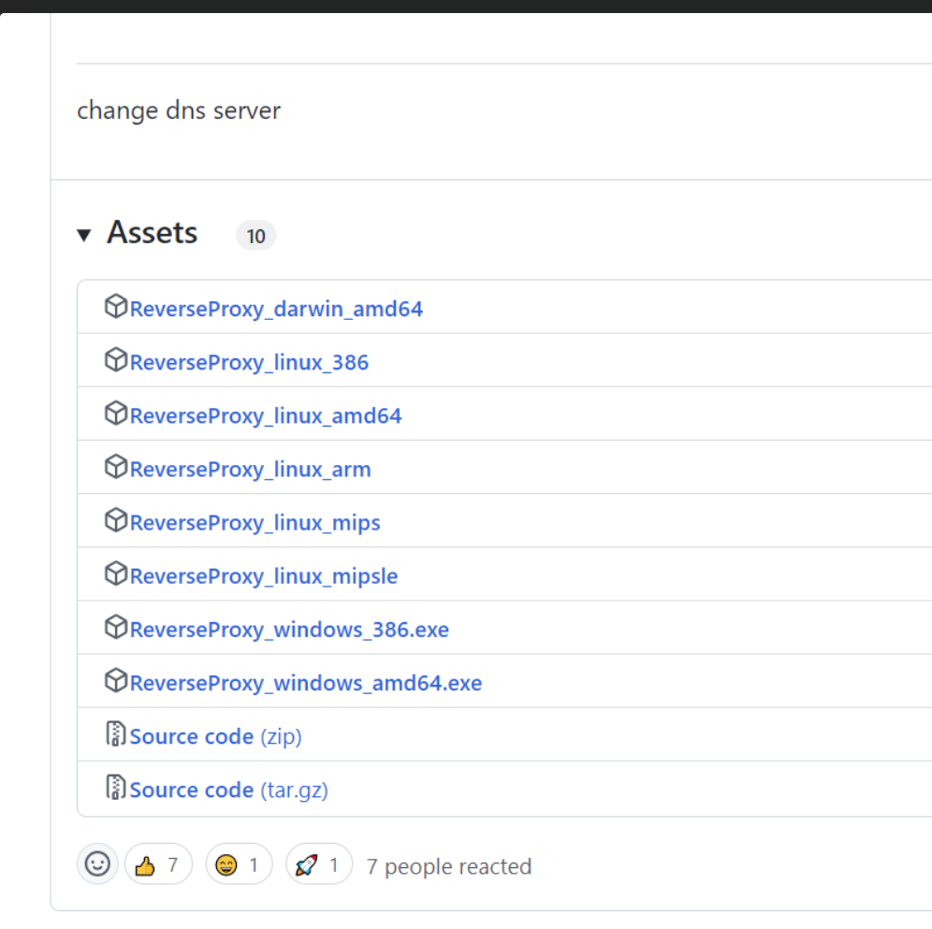

通过访问这个网址：https://www.guidgen.com/ 在线获取GUID

用激活网址加生成的ID激活，激活网址：
http://127.0.0.1:8888/{GUID}
GUID可以使用在线GUID地址在线生成，然后替换{GUID}就行。
邮箱随便填入 勾选I agree... 选择激活 Activate JRebel
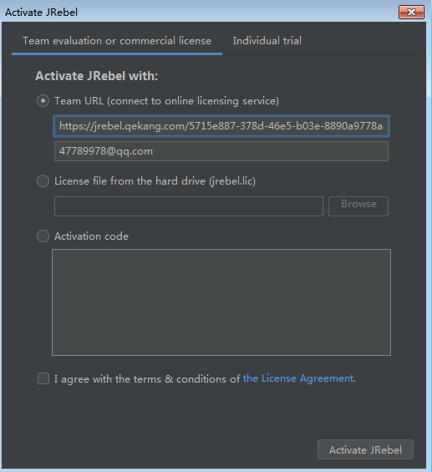
开启离线工作模式 Work Offline
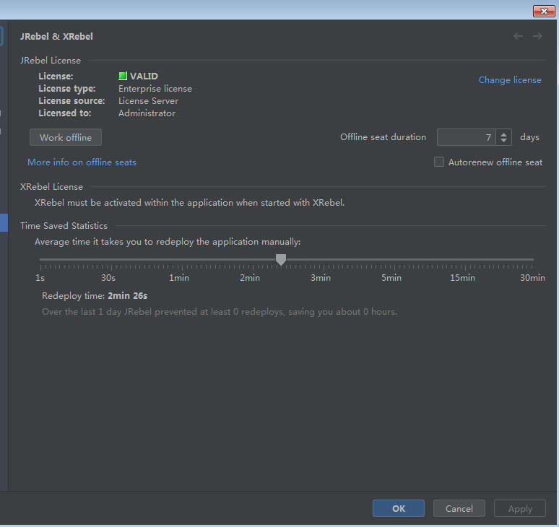

完成工程热部署需要设置工程自动编译：
Build –> Compiler → 选择 Build project automatically 自动编译
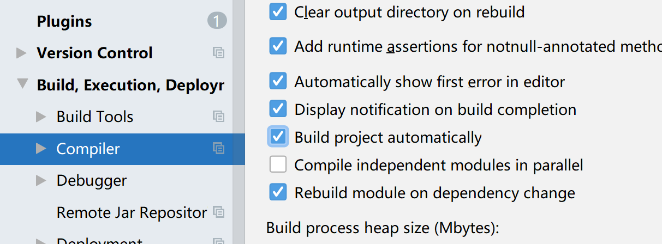
Ctrl + Shfit + A: 出现如下画面，输入Registry
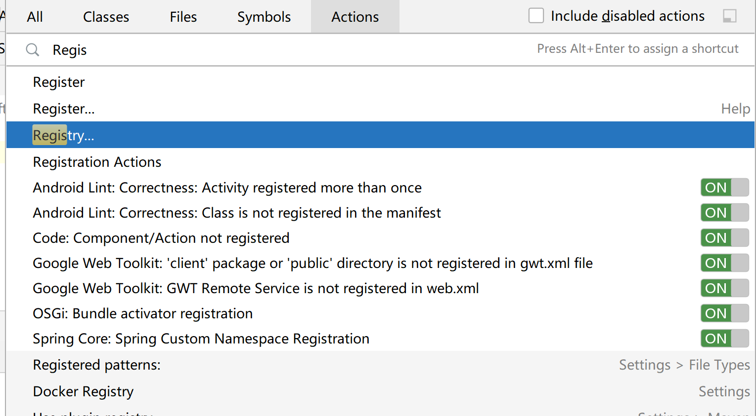
勾选如下图示
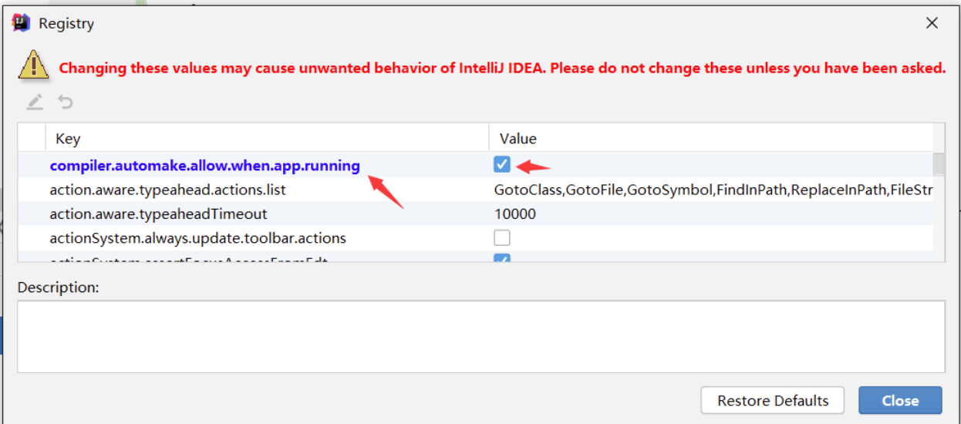

修改Tomcat服务器配置：
